**СЕМЕЙНЫЙ ВЕЛОПРОБЕГ**

**«Спасибо за то, что мы живы!»**

**посвящённый Дню Победы и Международному Дню семьи**

**15 мая 2016 г , ПКиО «Измайлово»**

В программе спортивного праздника:

* соревнования на велосипедах, роликовых коньках, самокатах;
* работа аттракционов;
* мастер-классы;
* викторины;
* турнир по шахматам;
* фотовыставка «Наша дружная семья»;
* угощение чаем, полевая кухня;
* игры и конкурсы для всей семьи.

**ПРОГРАММА ПРАЗДНИКА:**

**9.30 - 10.00 – регистрация участников заездов центральной площади и выдача номеров.**

**К соревнованиям допускаются участники, прошедшие предварительную регистрацию (наличие шлема обязательно).**

**Регистрационная форма -**[здесь](https://docs.google.com/forms/d/1znFTLlNsJ_P5fyA9Dv70dEIxP5PlDFMTwQ2zhbg9uO8/viewform?c=0&w=1&usp=mail_form_link)**. Заявки принимаются до 15.00, 14.05.16**

Можно отправить заявку на электронную почту: [glo-tanya@yandex.ru](mailto:glo-tanya@yandex.ru)

В соревновании можно участвовать на велосипеде, самокате, роликах.

**10.00** **-** развлекательная программа на центральной площади, конкурсы, викторины, работа аттракционов.

**11.00 – 12.00 – заезды участников велопробега. Старт на аллее вдоль пруда.**

**СОРЕВНОВАНИЯ на дистанцию 500 м** старт раздельный**,** через 15 секунд, в соответствии стартовому номеру участника (первым стартует № 1, далее № 2 и т.д. каждые 15 с)

|  |  |  |  |
| --- | --- | --- | --- |
| **Сокращенное наименование гр.** | **Полное** **наименование группы** | **Год рождения** | **Дистанция** |
| ДМ 1, ДД 1 | мальчики, девочки первой группы | 2009-2011 г.р. | 0,5 км |
| Ю мл, Д мл | юноши, девушки младшего возраста | 2008-2006 г.р. | 0,5 км |
| Ю ср, Д ср | юноши, девушки среднего возраста | 2005-2003 г.р. | 0,5 км |
| Ю ст, Д ст | юноши, девушки старшего возраста | 2002-1999 г.р. | 0,5 км |
| М0, Ж0 | мужчины, женщины основного возраста | 1998-1991 г.р. | 0,5 км |
| М1, Ж1 | мужчины, женщины первой возрастной гр. | 1990- 1981 г.р. | 0,5 км |
| М2, Ж2 | мужчины, женщины второй возрастной гр. | 1980-1971 г.р. | 0,5 км |
| М3, Ж3 | мужчины, женщины третей возрастной гр. | 1970 и старше | 0,5 км |

**12.00 –** торжественное открытие мероприятия на центральной площади, сцена. Приветственное слово официальных лиц: Петросян Владимир Аршакович (Руководитель ДТиСЗН), БарсуковаТ.М. (заместитель руководителя Департамента труда и социальной защиты населения), Карпович Н.Н. (Председатель РОО «Объединение многодетных семей г. Москвы»)

**12.30 – 13.00** – подготовка колонн по округам к параду семейного велопробега «Спасибо за то, что мы живы!» на центральной площади парка.

ВНИМАНИЕ, КОНКУРС!!!!!

Наряди себя и свой транспорт! ☺

Идеи можно подглядеть здесь: <https://yandex.ru/images/search?img_url=http%3A%2F%2Ftaksolet.tmweb.ru%2Fupload%2Fiblock%2Fa7e%2Fa7eeed647d59d30b4b90ed82b70cb963.jpg&p=3&text=%D0%B2%D0%B5%D0%BB%D0%BE%D0%BF%D0%B0%D1%80%D0%B0%D0%B4&noreask=1&pos=111&rpt=simage&lr=213>.

**13.00** – парад семейного велопробега «Спасибо за то, что мы живы!», вокруг большого пруда (1,8 км), старт на центральной площади около сцены. В параде участвуют все гости праздника и на транспорте, и пешком (по 300 человек от округа).

**Все участники мероприятия получат памятный Диплом!**

**13.30 – открытие полевой кухни**

**14.00-16.00 – турнир по шахматам**

**16.00 церемония награждения участников велопробега**

**награждение 11 победителей «Наряди себя и свой транспорт» ☺,**

**от каждого округа по 1 победителю**

**14.00-17.00 – работа мастер-классов**

ВНИМАНИЕ! Всех участников просим принести фото своей семьи, для фотовыставки «НАША ДРУЖНАЯ СЕМЬЯ».

Аллея парка будет оформлена фотографиями, в конце мероприятия их можно забрать.

**Адрес: аллея Большого круга, д.7 (ориентир - переход через транспортное кольцо )**

**СХЕМА в ССЫЛКЕ:** (<http://www.spr.ru/map/izmaylovo/izmaylovskiy-park-kulturi-i-otdiha.html>**)**

Мероприятие проводится в той части парка, где большой пруд, каток, сцена!!!!

**ПРОЕЗД:**

***Ближайшие станции метро:***

Шоссе энтузиастов - 1163 м; Партизанская - 2321 м; Семеновская - 2555 м; Авиамоторная - 2831 м.

Измайловская – 2291

От метро «Партизанская» на автобусе № 7 или № 131, до остановки «Измайловский парк».

|  |
| --- |
| От метро «Семёновская» - на трамвае №11 |

|  |
| --- |
| **Вас ждут соревнования на Беличьих колесах, игра «Городки Русские», перетягивание каната «Сосиски», борьба «Сумо», игры в крестики-нолики, мозаика…** |
|  |

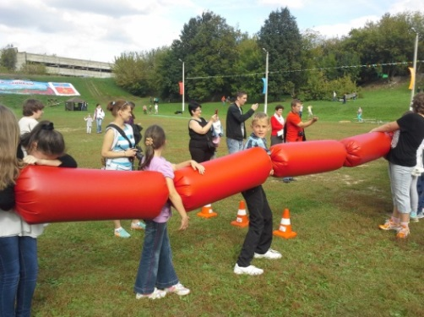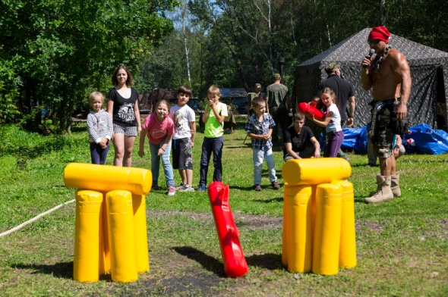

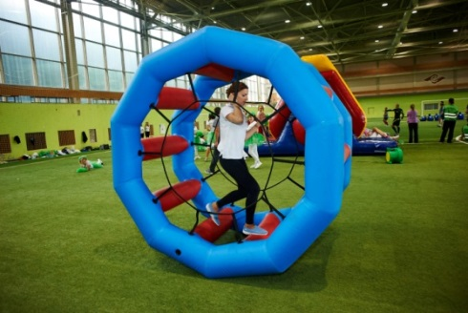

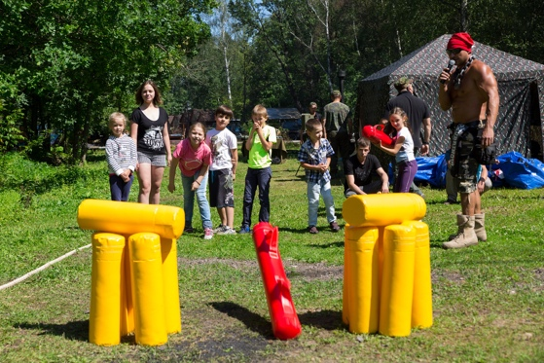

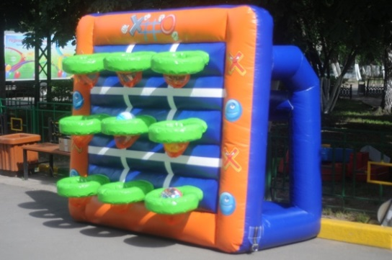

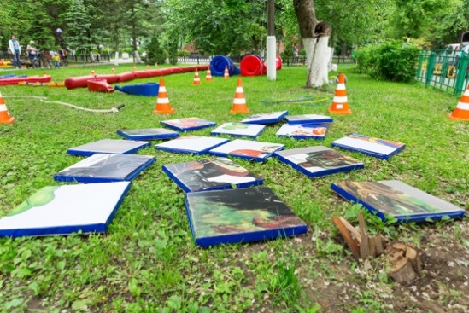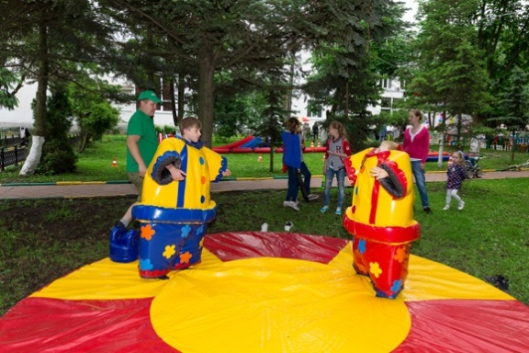

**ЖЕЛАЕМ ВАМ ОТЛИЧНОГО ОТДЫХА!**